Картотека

дидактических игр
по речевому развитию
во второй младшей группе.

Воспитатель: Нуриева Л.М.

«Часы»
Цель: Развивать речевое внимание детей.
Ход: В-ль: Послушайте, как тикают часы: «Тик-так, тик-так», как бьют часы: «Бом-бом…». Чтобы они ходили, нужно их завести: «трик-трак»!
- Давайте заведем большие часы (дети повторяют соответствующее звукосочетание 3 раза); идут наши часы и сначала тикают, потом бьют (звукосочетания повторяются детьми 5-6 раз).
- Теперь заведем маленькие часы, часы идут и тихо поют, часы очень тихо бьют (дети каждый раз голосом имитируют ход и звон часов).


«Лягушка и лягушата»
Цель: Развивать речевое внимание детей.
Ход: Воспитатель делит детей на две группы: это большие и маленькие лягушки. Говорит: «Большие лягушки прыгают в пруд, плавают в воде и громко квакают: «Ква-ква» (дети имитируют, что плавают, и громко
квакают)
Маленькие лягушата тоже прыгают в пруд, плавают, тихонько квакают (дети имитируют действия и тихо квакают). « Устали все лягушки и уселись на берегу на песочек». Затем дети меняются ролями, и игра повторяется.
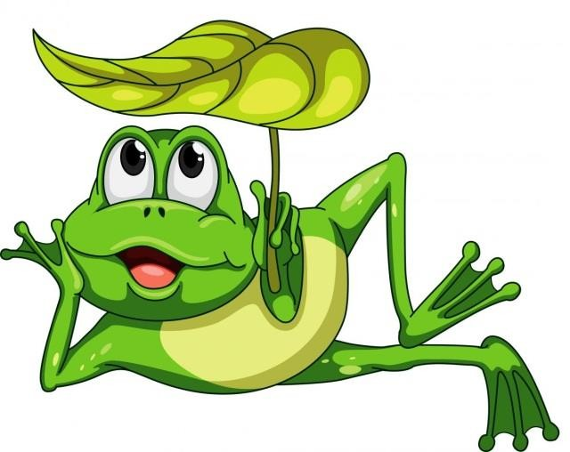

«Медвежата мед едят»
Цель: Развивать артикуляционный аппарат детей.
Ход: Воспитатель говорит детям, что они будут медвежатами, а
медвежата очень любят мед. Предлагает поднести ладонь поближе ко рту и
«слизывать» мед – дети высовывают язык и, не дотрагиваясь до ладошки, имитируют, что едят мед. Затем, поднимая кончик языка, убирают его. (Обязательный показ всех действий воспитателем.)
Игра повторяется 3-4 раза.
Потом воспитатель говорит: «Медвежата наелись. Они облизывают верхнюю губу (показ), нижнюю губу( показ). Гладят животики, говоря: «У-у-у» (2-3
раза).



«Покормим птенчиков»
Цель: Развивать речевой аппарат детей.
Ход: Вос-ль «Я – мама-птица, а вы мои детки-птенчики. Птенчики веселые, они пищат: «пи-пи», - и машут крыльями. Полетела мама-птица за вкусными крошками для своих деток, а птенчики весело летают и пищат.» Прилетела мама и начала кормить своих деток (дети приседают, поднимают головы вверх, птенчики широко открывают клювики, им хочется вкусных
крошек.(Воспитатель добивается, что бы дети по шире открывали рот). Игра повторяется 2-3 раза.

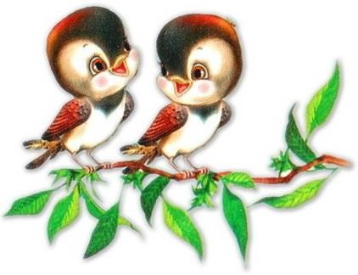

«Кто как кричит? »
Цель: Развивать речевое внимание детей.
Ход: У мамы птицы был маленький птенец (выставляет картинки).
Мама учила его петь. Птица пела громко: «чирик - чирик» (дети повторяют звукосочетание). А птенец отвечал тихо: «чирик-чирик» (дети повторяют звукосочетание 3-4 раза). Летал птенец и улетел далеко от мамы
(переставляет картинку с изображением птенца подальше). Птица зовет сыночка. Как она его зовет? (Дети вместе с воспитателем повторяют
звукосочетание). Птенец услыхал, что мама его зовет, и зачирикал. Как он
чирикает? (Дети тихо произносят). Прилетел он к маме. Птица запела громко. Как?

«Кто в домике живет? »
Цель: Закреплять правильное произношение звуков. Развивать речевое дыхание детей.
Ход: (Воспитатель показывает картинку с изображением собаки). Кто это? Собака лает громко: «ав-ав». А это кто? (ответы детей) Щенок лает тихо (дети повторяют звукосочетание 3-4 раза). (Воспитатель показывает
картинку с изображением кошки). Кто это? Кошка мяукает громко: «Мяу- мяу». А это кто? (ответы детей) котенок мяукает тихонечко.
Пошли звери домой (картинки убираются за кубики). Отгадайте, кто в этом домике живет: «ав-ав» (произносится громко?) (Ответы детей) Правильно, собака (показывает картинку). Как она лаяла? (ответы детей) .
Отгадайте, кто в этом домике живет «мяу-мяу»? (произносит тихо) Как котенок мяукал?
Аналогично дети отгадывают, кто живет в других домиках и повторяют звукосочетания по нескольку раз.
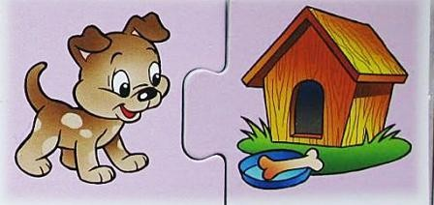

«Позови свою маму»
Цель: Закреплять правильное произношение звуков. Развивать интонационную выразительность.
Ход: У всех детей предметные картинки с детенышами животных. Воспитатель: «Кто у тебя нарисован, Коля? (цыпленок) Кто у цыпленка мама? (курица) Позови, цыпленок, свою маму. (Пи-пи-пи) Воспитатель имитирует кудахтанье курицы и показывает картинку.
Такая же работа проводится со всеми детьми 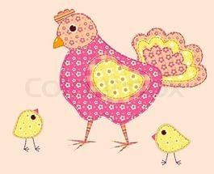

«Отзовись»
Цель: Закреплять правильное произношение звуков. Развивать интонационную выразительность.
Ход: Воспитатель: Это коза (показ картинки). Она как кричит? Кто у нее детеныш? Как он кричит? Это овца (показ картинки). Как она блеет? А ее детеныш – ягненок как кричит? и тд. Картинки выставляются на
фланелеграф.
Воспитатель раздает детям картинки с изображением животных и птиц. Детеныши гуляют (дети выходят из-за столов, травку щиплют, крошки щиплют. Чья мама или чей папа позовет детеныша. Тот должен покричать – ответить им – и побежать – поставить картинку рядом с ними.
Воспитатель произносит крик животного или птицы. Ребенок, у которого изображен детеныш произносит звуки и ставит картинку на фланелеграф.

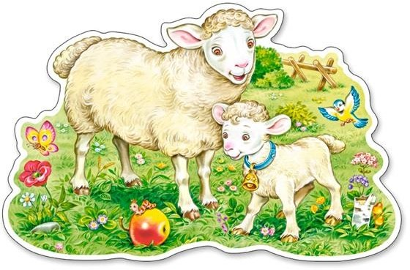

«ЧУДЕСНЫЙ МЕШОЧЕК»
Цель: ориентироваться на род имени существительного при определении предмета по его признакам.
Материалы: заяц, морковь, огурец, яблоко, помидор, мешочек.
Ход:Скажем детям примерно следующее: «К нам в детский сад пришел заяц. Зайка-побегайка, что у тебя в мешке? Можно посмотреть? Что это? (Морковка.) Какая морковка? (Длинная, красная.) Кладем морковь на стол. А это что? (Огурец.) Какой огурец? (Аналогичным образом достаем помидор, яблоко и др.)
Теперь заяц с вами хочет поиграть. Он спрятал все овощи, и фрукты в мешочек. Зайка опустит лапу в мешочек, возьмет овощ или фрукт и расскажет вам про него, а вы должны догадаться, что у зайки в лапе.
Слушайте внимательно. Она длинная, красная. Что это? (Морковь.) Он зеленый, длинный. Что это? (Огурец.) Оно круглое, красное. Что это? (Яблоко.) Он круглый, красный. Что это? (Помидор.)»
Если дети неправильно ответят на последние два вопроса, повторим, выделяя голосом местоимение: «Послушайте еще раз. Оно круглое, красное. Он
круглый, красный.»
Теперь найдите и положите в мешочек овощи. Что осталось? (Яблоко.) Яблоки — это фрукты. Спасибо, заяц, что пришел к нам. До свидания».
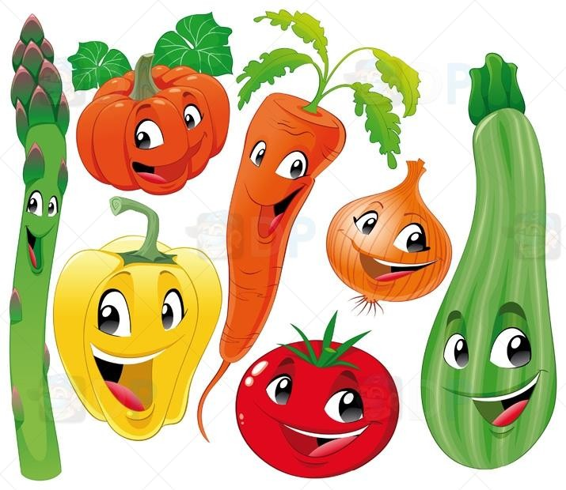

«ТЕРЕМОК»
Цель: ориентироваться на окончание глагола в прошедшем времени при согласовании его с существительным.
Материалы: деревянный теремок, игрушечные животные: мышка, лягушка, зайчик, лисичка, волк, медведь.
Поставим на ковре теремок. Возле теремка рассадим животных. Будем рассказывать сказку, побуждая детей принимать участие в рассказывании.
- Стоит в поле теремок. Прибежала к теремку ... кто? Правильно, мышка. (Дети подсказывают, ориентируясь на значение глагола и его окончание.)
«Кто-кто в теремочке живет?» Никого нет. Стала мышка в теремочке жить. Прискакала к теремку ... лягушка. И т. д. В заключение подведем итог:
- Послушайте, как мы говорим: лягушка прискакала, а зайка прискакал; лисичка прибежала, а волк прибежал.
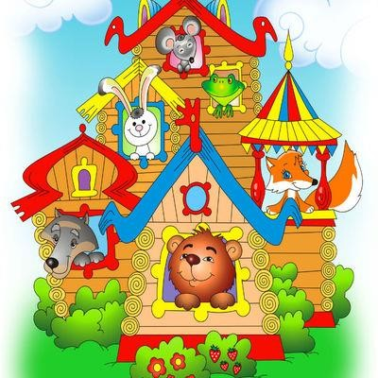

«ЧЕГО НЕ СТАЛО?»
Цель: упражняться в образовании форм родительного падежа множественного числа существительных.
Материалы: пары предметов: матрешки, пирамидки (большая и маленькая), ленточки (разного цвета и разного размера—длинная и короткая), лошадки, утята, Буратино, мешок.
Ход:Перед детьми появляется Буратино с мешком. Он говорит, что принес ребятам игрушки. Дети рассматривают игрушки. Называют их. Выставляют на столе.
Комментируем:
- Что это? Матрешка. Давай посмотрим, что у матрешки внутри. Еще матрешка. Поставь их рядом. Вова, теперь ты достань игрушку. Что это? (Пирамидка.) Еще пирамидка есть? И т. д.
- Запомните, какие предметы на столе. Здесь пирамидки, матрешки, утята. Буратино с вами поиграет. Он будет прятать игрушки, а вы должны будете говорить, каких игрушек не стало: матрешек, пирамидок, утят или чего-то другого.
На столе остаются три пары предметов: матрешки, пирамидки, лошадки. Дети закрывают глаза. Прячем матрешек, а на их место кладем ленточки. («Кого не стало?») Затем прячем ленточки, а на их место ставим пирамидки. («Чего не стало?») И т. д. Наконец убираем все игрушки и спрашиваем:
«Каких игрушек не стало?»
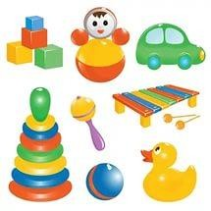

«ГДЕ НАШИ РУЧКИ?»
Цель: упражняться в образовании форм родительного падежа множественного числа существительных.
Ход: Дети сидят на стульчиках. Обратимся к ним, приглашая интонацией к шутке, игре:-Где наши ручки? Нет наших ручек! (Прячем руки за спину. Дети делают то же самое.) Вот наши ручки! (Показываем руки, играем пальцами.)
- Где наши ножки? Нет наших ножек! (Дети прячут ноги под стул.) Вот наши ножки! (Топают ножками.)
- Где же наши ручки? Чего нет? (Ручек.) Вот наши ручки! - Где же наши ножки? Чего нет? (Ножек.) Вот наши ножки! Игра повторяется 2—3 раз.


«ЛОТО»
Цель: упражняться в образовании форм множественного числа существительных ( в именительном и родительном падежах).
Материалы: картинки с изображением предметов в единственном и
множественном числе (матрешка — матрешки, ведро — ведра, колесо — колеса, кольцо — кольца и др.).
Ход: Раздаем детям картинки, оставляя у себя парные. Объясняем условия игры:
- Это игра на внимание. Я буду показывать картинки. На каждой картинке нарисована какая-нибудь игрушка. Тот, у кого окажется картинка с такими
же игрушками, должен быстро сказать об этом. Например, у меня колесо. А у Веры колеса. Вера должна быстро сказать: «У меня колеса» или «У меня
много колес». Игрушки надо обязательно называть.
Тот, кто замешкается, отдает свою картинку взрослому. Если ребенок быстро и правильно назовет игрушку, отдаем свою картинку ему.
В конце игры проигравшим (у кого на руках нет картинок) предлагаются шуточные задания: попрыгать на одной ножке, высоко подпрыгнуть, присесть три раза и т. п. Задания придумываем вместе с детьми.

«ПОРУЧЕНИЯ»
Цель: упражняться в образовании форм повелительного наклонения глаголов скакать, ехать.
Материалы: грузовик, мышка, мишка.
Ход:Вносим в комнату грузовик и мышку с мишкой. Обращаемся к детям:
- Хотите, чтобы мышка и мишка покатались на грузовике? Если хотите, попросите их. Надо сказать: «Мишка, поезжай!» А еще можно попросить
мышку и мишку поскакать: «Мышка, поскачи!» (Просьбы сопровождаются действиями с игрушками.)
- Олег, кого ты хочешь попросить, мышку или мишку? О чем ты попросишь?
Игра продолжается до тех пор, пока у детей не иссякнет к ней интерес.

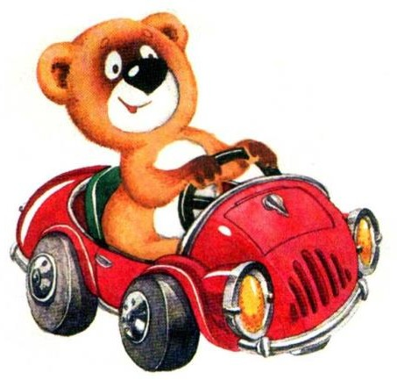

«МИШКА, ЛЯГ!»
Цель: упражняться в образовании форм повелительного наклонения глаголов лежать, петь.
Материалы: плюшевый медвежонок (озвученная игрушка).
Ход:В гости к детям приходит медвежонок. Рассказываем, что он умеет выполнять поручения. Медвежонка можно попросить: «Мишка, ляг на
бочок... ляг на спинку... ляг на животик». Еще он умеет петь, только надо попросить: «Мишка, спой!» (Рассказ сопровождается действиями с игрушкой.)
По желанию детей медвежонок выполняет разные задания. Если ребенок затрудняется сформулировать задание, задаем наводящие вопросы: «Ты
хочешь, чтобы мишка лег? На животик или на спинку? Давай скажем вместе: мишка, ляг на животик».
Можно давать медвежонку и другие задания: поезжай (с горки), поскачи, попляши, напиши письмо и др.

«ПРЯТКИ»
Цель: правильно использовать в речи предлоги с пространственным значением (в, на, около, под, перед).
Материалы: грузовик, мишка, мышка.
Ход: В гостях у детей снова мишка и мышка. Гости стали играть в прятки. Мишка водит, а мышка прячется. Предлагаем детям закрыть глаза. Говорим:
- Мышонок спрятался. Откройте глаза. Мишка ищет: «Где же мышонок? Он, наверное, под машиной?» Нет. Где же он, ребята? (В кабине.) Вон он куда забрался!
Закройте снова глаза, мышонок опять будет прятаться. (Сажаем мышонка на кабину.) Где же мышонок? Ребята, подскажите мишке!
Аналогичным образом дети отыскивают вместе с мишкой мышонка, который прячется под машиной, около машины, перед машиной.
Игры и упражнения с грамматическим содержанием можно включать в
сценарии коллективных занятий, а можно проводить по желанию детей с небольшими подгруппами в часы досуга. С детьми можно организовывать игры, с помощью которых они учились бы соотносить производящее и производное слова. Это делается на материале существительных,
обозначающих животных и их детенышей. Формирование способов
глагольного словообразования тесно связано с формообразованием. Оно осуществляется в подвижных играх, играх-драматизациях, специальных дидактических играх.


«ЧЕЙ ГОЛОС?»
Цель: различать взрослых животных и детенышей по звукоподражаниям, соотносить названия взрослого животного и его детеныша.
Материалы: игрушки: мышка и мышонок, утка и утенок, лягушка и лягушонок, корова и теленок.
Ход:В гости к детям приходят и приезжают звери. Звери хотят поиграть. Дети должны отгадывать, чей голос услышали.
- Му-у-у — кто так мычит? (Корова.) А кто мычит тоненько? (Теленок.) Ква-ква— чей это грубый голос? А кто квакает тоненько? Лягушка большая и квакает грубым голосом. А ее детеныш квакает тоненько. Кто детеныш у лягушки?
Аналогично обыгрываются остальные' игрушки. После игры дети могут поиграть с игрушками. Чтобы получить игрушку, ребенок должен правильно позвать ее («Лягушонок, иди ко мне!», «Утенок, иди ко мне!»).

«ДОМИКИ»
Цель: употреблять названия детенышей животных.
Материалы: поднос с игрушками: бельчатами, зайчатами, утятами, мышатами и др.— по количеству детей, строительный материал.
Ход:Вносим в комнату поднос с игрушками. Говорим, что дети должны построить для малышей домики. Каждый сначала должен решить, для кого он будет строить домик, и правильно попросить у взрослого: «Дайте мне, пожалуйста, утенка (бельчонка)».
В случае необходимости нужно подсказать слово целиком или только его начало и попросить малыша повторить название.
На ковре раскладываем строительный материал. Дети строят для своих животных домики, играют.

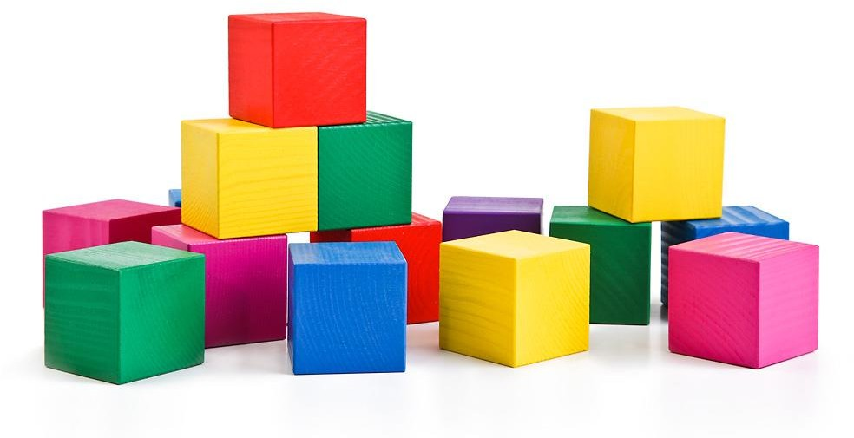

«ПОЕЗД»
Цель: закреплять умение соотносить слово с действием, которое оно обозначает.
Ход:Дети стоят друг за другом, положив руки на плечи впереди стоящего. Взрослый-водящий произносит слова стих-я о поезде.

На сЧух-чух! - пых-чу, Пых-чу, во-рчу -
Сто-ять на ме-сте не хо-чу! Сту-чу, вер-чу -
Са-дись ско-ре-е, Про-ка-чу.
У-уу! У-уу!"…
Со слов «Стоять на месте не хочу» «поезд» начинает медленно двигаться, постепенно прибавляя скорость. Затем дети выполняют движения в
соответствии с текстом стихотворения. На слова «Колесами стучу, стучу»— топают ногами, на слова «Колесами верчу, верчу»—делают круговые
движения руками перед собой. На слова «Чу! Чу!» «поезд» останавливается.

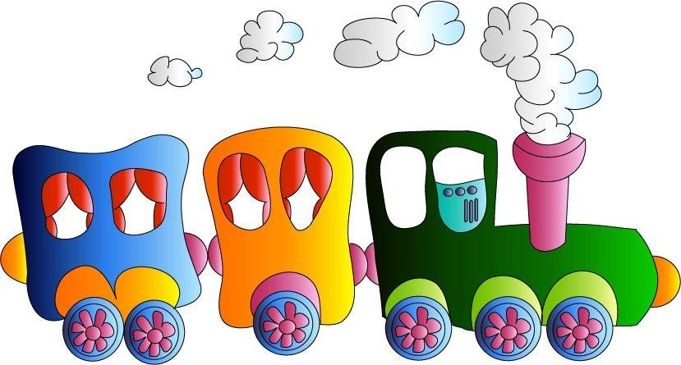

«КТО БОЛЬШЕ СКАЖЕТ О ПРОФЕССИИ»
Цель: Соотносить действия людей с их профессией, образовывать
соответствующие глаголы (строитель — строит, учитель — учит и т. д.). Ход:Взрослый уточняет понимание детьми слов «профессия», «действие». Обращается к детям:
- Дети, я работаю в детском саду воспитателем. Это моя профессия. Я рассказываю вам, как себя вести, играю с вами, рисую, читаю, пою, гуляю, укладываю вас спать... А как вы думаете, какая профессия у Ирины
Владимировны, которая нам готовит обед? Правильно, она повар. А какие вы еще знаете профессии? Каждый взрослый человек имеет свою профессию.
Он работает и выполняет какие-то действия. Что же, например, делает повар?
- Повар варит, печет, жарит, чистит овощи и др.
- А что делает врач?
- Врач осматривает больных, выслушивает, лечит, дает лекарство, делает уколы, операции.
- А что делает портной?
- Портной кроит, наметывает, порет, гладит, примеряет, шьет.
Взрослый называет еще профессии строителя, учителя, сторожа, пастуха, сапожника, а дети называют действия, характерные для этих профессий. (Игра проводится в конце года при соответствующей готовности детей.)

